HINDELINE PRAKTILINE ülesanne – Võrgutõrkeotsing käsurea

- Keskkond: Virtual Machine
- Network adapter: NAT
- Windows: 10 pro

Eesmärk: hinnata, kas oskad:
- valida sobiva käsu
- leida väljundist õige rea
- teha loogilisi järeldusi võrgu olukorra kohta

Vastused kirjuta Wordi dokumenti. Iga küsimuse juures kirjuta kolm asja:
- millist käsku kasutasid

- millise rea väljast lugesid
- vastus koos selgitusega

OSA I – leia vastus, vali ise käsk
1. Tuvasta enda arvuti IP aadress
Kirjuta:
- kasutatud käsk
ipconfig
- rida, kust vaatasid (screenshot)
- kas IP on olemas või mitte
Olemas
Mida see tähendab võrguühenduse kohta?
Ühendus on olemas

2. Leia oma arvuti vaikevärav (gateway)
Kirjuta:
- käsk
ipconfig/all
- milline rida (screenshot)
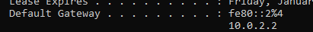
- gateway aadress
10.0.2.2
milleks gateway vajalik on?
See on uks internetti, ilma selleta, internetti ei saa

3. Kas arvuti saab IP automaatselt (DHCP) või käsitsi?
Kirjuta:
- millist käsku kasutasid
ipconfig/all
- millist rida lugesid (screenshot)
- 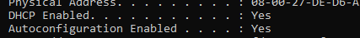
- kas DHCP Enabled = Yes või No
Yes
mida see tähendab?
IP aadress on saadetud automaatselt mitte ,et sa pead ise kirjutama

4. Leia oma arvuti MAC-aadress
Kirjuta:
- käsk
ipconfig/all
- MAC-aadress (screenshot)
1–2 lauses, mis on MAC-aadress?
See on unikaalne võrgu identifitseeria, neid saab olla mittu.

5. Millist DNS-serverit sinu arvuti kasutab?
Kirjuta:
- Käsk
- Ipconfig/all
- rea nimi väljundis (screenshot)
- DNS-serveri IP
- 10.10.10.2/3
milleks DNS-serverit kasutatakse?
Näitab millist DNS-serverit arvuti kasutab
Tõlgib nimed IP aadressideks DNS abil

6. Kontrolli, kas internetiühendus IP-ga töötab
Testi internetti IP-aadressiga, mitte nimega.
Kirjuta:
- millist käsku kasutasid
ping 8.8.8.8
- kas vastused tulid tagasi (screenshot)
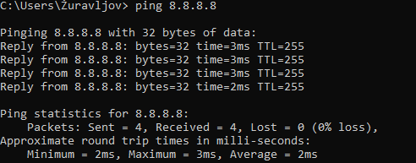

- kas esines paketikaotust
- Ei
kas internet töötab?
Jah!

7. Kontrolli, kas internetiühendus nimega töötab
Testi internetti nimega.
Kirjuta:
- Käsk
Ping www.youtube.com

- kas IP-aadress lahendati (screenshot)
- kas ping vastas
Kaotas kõik pakkid ära
järeldus DNS-i kohta
DNS tunduvalt ei tööta aga kui ma lähen youtube veebisaiti kõik on korras

8. Tuvasta ERR-i (ohtuleht.ee) IP-aadress
Kirjuta:
- käsk mis IP saadi
nslookup www.ohtuleht.ee

- mis IP saadi

104.20.20.31.219
- kas lahendus õnnestus
Jah
9. Leia võrguteekond Google’i serverisse
Kirjuta:
- käsk
tracert www.google.com

- mitu hüpet teekonnal on (screenshot)
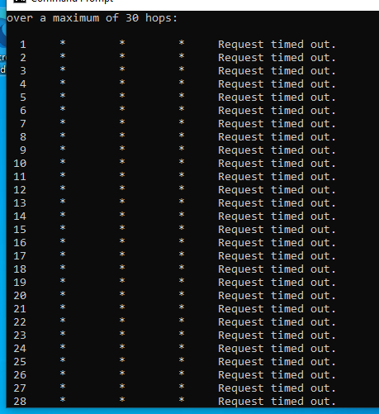

- kas kuskil esineb ** * *
Request time out
mida see tähendab?
Seade ei vasta

10. Kas sinu arvuti on hetkel Wi-Fi või kaabliga võrgus?
Kirjuta:
- millist käsku kasutasid
netsh interface show interface
- milline adapter on Connected (screenshot)
- 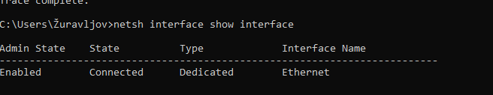
- kas tegemist on Wi-Fi või Ethernetiga
- Ethernet

OSA II – vali õige käsk ja vasta
11. Millise käsuga näed:
ainult põhilisi IP andmeid?
IPCONFIG

12. Millise käsuga näed:
üksikasjalikku adapteri infot (MAC, DHCP, DNS)?
IPCONFIG/ALL

13. Millise käsuga kontrollid:
kas DNS tõlgib nimed IP-deks?
PING(veebinimega)

14. Millise käsuga kontrollid:
millise teekonna kaudu pakid internetti liiguvad?
TRACERT

15. Millise käsuga kontrollid:
millised adapterid on üldse arvutis olemas ja mis olekus nad on?
NETSH INTERFACE SHOW INTERFACE

Valmis töö saata aadressile: Johannes.kiigemagi@tthk.ee

